Цель работы: Спроектировать ЖРДУ с замкнутой схемой по заданным давлении в камере сгорания и на срезе сопла, тяге и компонентам топлива. Определить давление в газогенераторе, перепад давления на турбине, мощность элементов ТНА, а также составить принципиальные схемы спроектированной ДУ.

Исходные данные ЖРДУ:

- Компоненты топлива: Керосин + жидкий кислород.

- Тяга P = 980 *10³ Н.

- Удельный пустотный импульс: I_{уд} = 3350 м/с.

- Давление в камере: p_{k} = 7 *10⁶ Па.

- Давление на срезе сопла: p_{a} = 0,05*10⁶ Па.

- Плотность окислителя: ρ_{о} = 1144 кг/м³.

- Плотность горючего: ρ_{г} = 750 кг/м³.

- Параметры ТНА и ЖГГ: η_{Т} = 0,6; η_{Но} = η_{Нг} = 0,65.

- Массовое соотношение компонентов: K_{m} = 2,25.

- Показатель адиабаты: k_{гг} = 1,2.

- Газовая постоянная в ГГ: R_{огг}= 400 Дж/кг*K; R_{вгг}= 480 Дж/кг*K.

- Соотношение компонентов в ГГ: K_{m огг} = 20 ; K_{m вгг} = 0,05.

- Температура перед турбиной: Too = 800K; Tгг = 1000 K

Решение

Массовый расход топлива: ${\dot{m}}_{Σ}=\frac{P}{J_{y_{d}}}=(980*{10}^{3})/3350=$ 292,5 кг/с
Массовый расход окислителя:${\dot{ m}}_{0}={\dot{m}}_{Σ}⋅\frac{K_{m}}{\left(1+K_{m}\right)}$ = 292,5*(2,25/(1 + 2,25)) = 202,5 кг/с
Массовый расход горючего:${\dot{m}}_{Γ}={\dot{m}}_{Σ}-{\dot{m}}_{0}$ = 292,5 – 202,5 = 90 кг/с
Массовый расход через турбину: ${\dot{m}}_{oгг}={\dot{m}}_{0}+\frac{{\dot{m}}_{0}}{K_{m}огг}$ = 202,5 + (202,5/20) = 212,6 кг/с
${\dot{m}}_{BΓΓ}={\dot{m}}_{Γ}+K_{m_{BΓΓ}}⋅{\dot{m}}_{Γ}$ = 90 + 0,05*90 = 94,5 кг/с

Потери давления в магистралях считаем постоянными при всех режимах работы ДУ и принимаем равными:

От насоса к ГГ: Δp_{жгг} = 3*10⁶ Па
От турбины к камере: Δp_{к} = 1,5*10⁶ Па
Давление на входе в насосы: p_{н вх} = 2*10⁵ Па

Объемный расход: $Q_{Σ}=\frac{{\dot{m}}_{0}}{ρ_{0}}+\frac{{\dot{m}}_{Γ}}{ρ_{г}}=$0,29 л/с

Мощности турбины:

Окислительный ЖГГ:

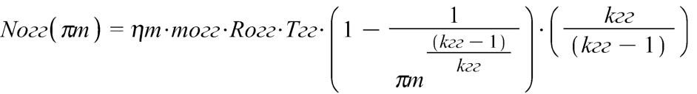 =
$$=0,6*212,6*400*1000*\frac{1,2}{\left(1,2-1\right)}*\left(1-\frac{1}{{π_{Т}}^{0,167}}\right)=306,1*{10}^{6}*\left(1-\frac{1}{{π_{Т}}^{0,167}}\right) Вт.$$

Восстановительный ЖГГ:

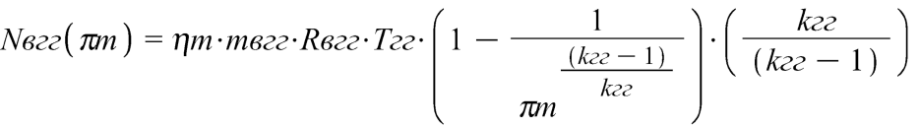=
$$=0,6*94,5*480*1000*\frac{1,2}{\left(1,2-1\right)}*\left(1-\frac{1}{{π_{Т}}^{0,167}}\right)=163,3*{10}^{6}*\left(1-\frac{1}{{π_{Т}}^{0,167}}\right) Вт.$$

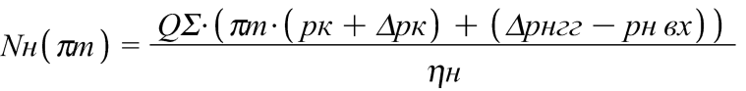= $\frac{0,29*(π_{Т}*\left(7*{10}^{6}+1.5*{10}^{6}\right)+(3*{10}^{6}-2*{10}^{5}))}{0,65}$ =

= 3,74*10⁶ *$π_{Т}$+ 1,23*10⁶ Вт.

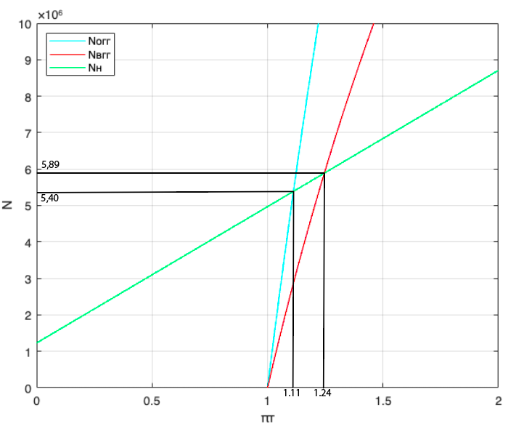
Рис. 1 Зависимость $N\left(π_{Т}\right)$, где$N_{Н}\left(π_{Т}\right)$ обозначен синим цветом, $N_{ОГГ}\left(π_{Т}\right)$ - зеленым цветом,$N_{ВГГ}\left(π_{Т}\right)$ - красным цветом.

При окислительном ЖГГ:

- π_{то} = 1,11; N_{ТНА О} = 5.40*10⁶ Вт.
- p_{жгг} = π_{то} * (p_{k} + Δp_{k}) = 1,11*(7+1,5)*10⁶ = 9,44*10⁶ Па.
- p_{под} = p_{жгг} + Δp_{жгг} = 9,44*10⁶ + 3*10⁶ = 12,44*10⁶ Па

При восстановительном ЖГГ:

- π_{тв} = 1,24; N_{ТНА В} = 5.89*10⁶ Вт.
- p_{жгг} = π_{то} * (p_{k} + Δp_{k}) = 1,24*(7+1,5)*10⁶ = 10,54*10⁶ Па.
- p_{под} = p_{вгг} + Δp_{вгг} = 10,54*10⁶ + 3*10⁶ = 13,54*10⁶ Па

Наибольшее возможное давление в камере сгорания p_{k max}:

При окислительном ЖГГ:

$А_{ОГГ}=\frac{{\dot{m}}_{ОГГ}}{Q_{∑}}*η_{Т}*η_{Н}*R_{ОГГ}*Т_{ГГ}*\frac{k_{ГГ}}{{(k}_{ГГ}-1)}=$ $\frac{212,6}{0,29}*0,6*0,65*400*1000*\frac{1,2}{1,2-1}$ = 686,2*10⁶ Па
$π_{Т ОГГ опт}={\left(\frac{А_{ОГГ}}{А_{ОГГ}-Δp_{ЖГГ}+p_{Н ВХ}}*\frac{{2*k}_{ГГ}-1}{k_{ГГ}}\right)}^{\frac{k_{ГГ}}{{(k}_{ГГ}-1)}}={\left(\frac{686,2}{686,2-3+0,2}*\frac{2,4-1}{1,2}\right)}^{\frac{1,2}{1,2-1}}$= 2,58
$$p_{К max}=\frac{\left(А_{ОГГ}-Δp_{ЖГГ}+p_{Н ВХ}\right)}{π_{Т ОГГ опт}}-\frac{А_{ОГГ}}{{π_{Т ОГГ опт}}^{\frac{{2*k}_{ГГ}-1}{k_{ГГ}}}}=$$
$=\frac{686,2-3+0,2}{2,58}*{10}^{6}-\frac{686,2}{{2,58}^{\frac{2,4-1}{1,2}}}*{10}^{6}$ = 37,7*10⁶ Па = 372 атм.

При восстановительном ЖГГ:

$А_{ВГГ}=\frac{{\dot{m}}_{ВГГ}}{Q_{∑}}*η_{Т}*η_{Н}*R_{ВГГ}*Т_{ГГ}*\frac{k_{ГГ}}{{(k}_{ГГ}-1)}=$ $\frac{94,5}{0,29}*0,6*0,65*480*1000*\frac{1,2}{1,2-1}$ = 366*10⁶ Па
$π_{Т ВГГ опт}={\left(\frac{А_{ВГГ}}{А_{ВГГ}-Δp_{ЖГГ}+p_{Н ВХ}}*\frac{{2*k}_{ГГ}-1}{k_{ГГ}}\right)}^{\frac{k_{ГГ}}{{(k}_{ГГ}-1)}}={\left(\frac{366}{366-3+0,2}*\frac{2,4-1}{1,2}\right)}^{\frac{1,2}{1,2-1}}$= 2,64
$$p_{К max}=\frac{\left(А_{ВГГ}-Δp_{ЖГГ}+p_{Н ВХ}\right)}{π_{Т ВГГ опт}}-\frac{А_{ВГГ}}{{π_{Т ВГГ опт}}^{\frac{{2*k}_{ГГ}-1}{k_{ГГ}}}}=$$
$=\frac{366-3+0,2}{2,64}*{10}^{6}-\frac{366}{{2,64}^{\frac{2,4-1}{1,2}}}*{10}^{6}$ = 19,6*10⁶ Па = 193,4 атм.

Компоненты топлива: керосин + жидкий кислород
 | Размерность | ОГГ | ВГГ | ВГГ/ОГГ
$$π_{Т}$$ | – | 1,11 | 1,24 | 1,11
$$N_{Н}$$ | MВт | 5,40 | 5,89 | 1,09
$$p_{ЖГГ}$$ | МПа | 9,44 | 10,54 | 1,11
$$p_{под}$$ | МПа | 12,44 | 13,54 | 1,08
$$π_{T опт}$$ | – | 2,58 | 2,64 | 1,02
$$p_{max}$$ | МПа | 37,7 | 19,6 | 0,51
$$\dot{m_{T}}$$ | кг/с | 212,6 | 94,5 | 0,44

